软件工程系列课程教学辅助网站

管理员用例说明


编 制：G13
日 期：2016-11-27
版 本：0.1

文档修订记录
版本 | 修订日期 | 修订人 | 修订说明 | 修订状态
0.1 | 2016-10-27 | 喻鑫科 | 建立初始版本 | S
0.11 | 2016-12-02 | 喻鑫科 | 增加需求来源,输入,输出 | A
修订状态：S--首次编写，A--增加，M--修改，D--删除；
日期格式：2016-10-23

1.用例图 4
2. 管理员界面 6
2.1管理员登陆 6
2.2管理员退出 7
2.3学生信息管理 7
2.4学生信息修改 8
2.5学生信息增加 9
2.6学生信息删除 10
2.7学生信息查询 11
2.8教师信息管理 12
2.9教师信息增加 13
2.10教师信息删除 14
2.11教师信息修改 15
2.12教师信息查询 16
2.13课程信息管理 17
2.14课程信息增加 18
2.15课程信息删除 19
2.16课程信息修改 20
2.17课程信息查询 21
2.18留言板 22

1.用例图

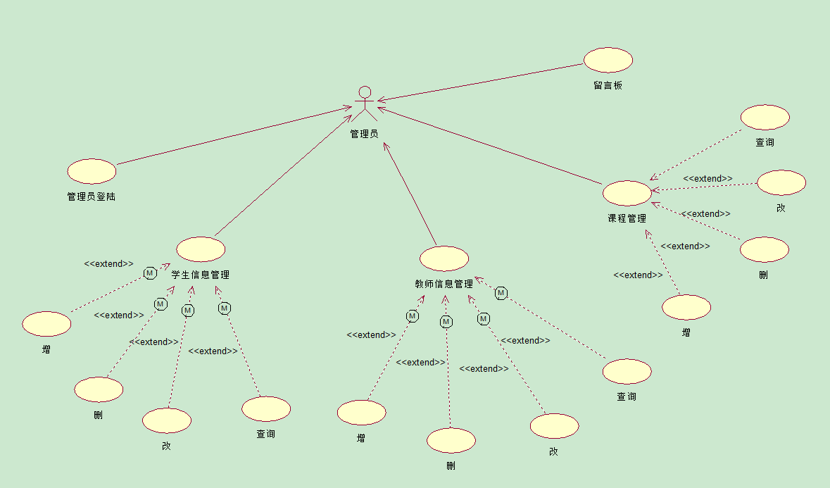

管理员界面

2.1管理员登陆
用例名称 | 管理员登录
用例ID | UC-III-01
用例描述 | 当游客点击管理员登录时是这个用例的开始，他会根据你的账号来分辨身份
优先级 | 高
参与者 | 管理员
状态 | 未登录状态
涉众利益 | 管理员进入的界面
前置条件 | 用管理员账号登陆
后置条件 | 管理员完成登录
基本操作流程 | 用管理员账号登录→系统响应后进入管理员主界面
可选操作流程 | 无
异常 | 管理员登陆成功则显示登陆成功,管理员登陆失败则显示登陆失败
字段列表 | 无
泛化的用例 | 无
包含的用例 | 无
扩展的用例 | 无
待解决的问题 | 无
需求来源 | 管理员
输入 | 管理员输入账号密码
输出 | 登陆成功或者登陆失败

2.2管理员退出
用例名称 | 退出
用例ID | UC-III-02
用例描述 | 当管理员点击退出按钮时是这个用例的开始，点击右上角的退出按钮，点击按钮后系统会弹出一个确认退出吗?点击确认完成退出
优先级 | 高
参与者 | 管理员
状态 | 登录状态
涉众利益 | 管理员需要退出
前置条件 | 管理员在管理员界面
后置条件 | 管理员完成退出
基本操作流程 | 点击退出→系统确认后进入登陆主界面
可选操作流程 | 可以选择取消而继续在管理员界面
异常 | 无
字段列表 | 无
泛化的用例 | 无
包含的用例 | 无
扩展的用例 | 无
待解决的问题 | 无
需求来源 | 管理员
输入 | 管理员点击退出
输出 | 退出成功

2.3学生信息管理
用例名称 | 学生信息管理
用例ID | UC-III-03
用例描述 | 当管理员想要查看学生信息,可以点学生信息管理
优先级 | 中
参与者 | 管理员
状态 | 登录状态
涉众利益 | 管理员想要查看学生信息
前置条件 | 管理员在管理员界面
后置条件 | 管理员点击学生信息管理
基本操作流程 | 点击学生信息管理→系统确认后进入学生信息界面
可选操作流程 | 无
异常 | 无
字段列表 | 无
泛化的用例 | 无
包含的用例 | 无
扩展的用例 | 学生信息的增加,学生信息的删除,学生信息的修改,学生信息的查询
待解决的问题 | 无
需求来源 | 管理员
输入 | 管理员点击学生信息管理
输出 | 打开了学生信息管理

2.4学生信息修改
用例名称 | 学生信息修改
用例ID | UC-III-04
用例描述 | 当管理员想要修改学生信息的时候,点击学生信息修改是该用例的开始
优先级 | 中
参与者 | 管理员
状态 | 登录状态
涉众利益 | 管理员想要修改学生信息
前置条件 | 管理员在管理员界面
后置条件 | 管理员修改学生信息
基本操作流程 | 点击学生信息修改→系统确认后进入学生信息修改页面
可选操作流程 | 无
异常 | 无
字段列表 | 无
泛化的用例 | 无
包含的用例 | 无
扩展的用例 | 无
待解决的问题 | 无
需求来源 | 管理员
输入 | 管理员点击学生信息修改
输出 | 学生信息修改成功

2.5学生信息增加
用例名称 | 学生信息增加
用例ID | UC-III-05
用例描述 | 当管理员想要增加学生信息的时候,点击学生信息修改是该用例的开始
优先级 | 中
参与者 | 管理员
状态 | 登录状态
涉众利益 | 管理员想要增加学生信息
前置条件 | 管理员在管理员界面
后置条件 | 管理员增加学生信息
基本操作流程 | 点击学生信息增加→系统确认后进入学生信息修改页面
可选操作流程 | 无
异常 | 无
字段列表 | 无
泛化的用例 | 无
包含的用例 | 无
扩展的用例 | 无
待解决的问题 | 无
需求来源 | 管理员
输入 | 管理员点击学生信息增加
输出 | 学生信息增加成功

2.6学生信息删除

用例名称 | 学生信息删除
用例ID | UC-III-06
用例描述 | 当管理员想要删除学生信息的时候,点击学生信息删除是该用例的开始
优先级 | 中
参与者 | 管理员
状态 | 登录状态
涉众利益 | 管理员想要删除学生信息
前置条件 | 管理员在管理员界面
后置条件 | 管理员删除学生信息
基本操作流程 | 点击学生信息删除→系统确认后进入学生信息修改页面
可选操作流程 | 无
异常 | 无
字段列表 | 无
泛化的用例 | 无
包含的用例 | 无
扩展的用例 | 无
待解决的问题 | 无
需求来源 | 管理员
输入 | 管理员点击学生信息删除
输出 | 学生信息删除成功

2.7学生信息查询

用例名称 | 学生信息查询
用例ID | UC-III-07
用例描述 | 当管理员想要查询学生信息的时候,点击学生信息查询是该用例的开始
优先级 | 中
参与者 | 管理员
状态 | 登录状态
涉众利益 | 管理员想要查询学生信息
前置条件 | 管理员在管理员界面
后置条件 | 管理员查询学生信息
基本操作流程 | 点击学生信息查询→系统确认后进入学生信息查询页面
可选操作流程 | 无
异常 | 无
字段列表 | 无
泛化的用例 | 无
包含的用例 | 无
扩展的用例 | 无
待解决的问题 | 无
需求来源 | 管理员
输入 | 管理员点击学生信息查询
输出 | 学生信息查询页面

2.8教师信息管理

用例名称 | 教师信息管理
用例ID | UC-III-08
用例描述 | 当管理员想要查看教师信息,可以点教师信息管理
优先级 | 中
参与者 | 管理员
状态 | 登录状态
涉众利益 | 管理员想要查看教师信息
前置条件 | 管理员在管理员界面
后置条件 | 管理员点击教师信息管理
基本操作流程 | 点击教师信息管理→系统确认后进入教师信息界面
可选操作流程 | 无
异常 | 无
字段列表 | 无
泛化的用例 | 无
包含的用例 | 无
扩展的用例 | 教师信息的增加,教师信息的删除,教师信息的修改,教师信息的查询
待解决的问题 | 无
需求来源 | 管理员
输入 | 管理员点击教师信息管理
输出 | 打开教师信息管理页面

2.9教师信息增加
用例名称 | 教师信息增加
用例ID | UC-III-09
用例描述 | 当管理员想要增加教师信息的时候,点击教师信息修改是该用例的开始
优先级 | 中
参与者 | 管理员
状态 | 登录状态
涉众利益 | 管理员想要增加教师信息
前置条件 | 管理员在管理员界面
后置条件 | 管理员增加教师信息
基本操作流程 | 点击教师信息增加→系统确认后进入教师信息修改页面
可选操作流程 | 无
异常 | 无
字段列表 | 无
泛化的用例 | 无
包含的用例 | 无
扩展的用例 | 无
待解决的问题 | 无
需求来源 | 管理员
输入 | 管理员点击教师信息增加按钮
输出 | 教师信息增加成功

2.10教师信息删除

用例名称 | 教师信息删除
用例ID | UC-III-10
用例描述 | 当管理员想要删除教师信息的时候,点击教师信息删除是该用例的开始
优先级 | 中
参与者 | 管理员
状态 | 登录状态
涉众利益 | 管理员想要删除教师信息
前置条件 | 管理员在管理员界面
后置条件 | 管理员删除教师信息
基本操作流程 | 点击教师信息删除→系统确认后进入教师信息修改页面
可选操作流程 | 无
异常 | 无
字段列表 | 无
泛化的用例 | 无
包含的用例 | 无
扩展的用例 | 无
待解决的问题 | 无
需求来源 | 管理员
输入 | 管理员点击教师信息删除按钮
输出 | 教师信息删除成功

2.11教师信息修改

用例名称 | 教师信息修改
用例ID | UC-III-11
用例描述 | 当管理员想要修改教师信息的时候,点击教师信息修改是该用例的开始
优先级 | 中
参与者 | 管理员
状态 | 登录状态
涉众利益 | 管理员想要修改教师信息
前置条件 | 管理员在管理员界面
后置条件 | 管理员修改教师信息
基本操作流程 | 点击教师信息修改→系统确认后进入教师信息修改页面
可选操作流程 | 无
异常 | 无
字段列表 | 无
泛化的用例 | 无
包含的用例 | 无
扩展的用例 | 无
待解决的问题 | 无
需求来源 | 管理员
输入 | 管理员点击教师信息修改按钮
输出 | 教师信息修改成功

2.12教师信息查询

用例名称 | 教师信息查询
用例ID | UC-III-12
用例描述 | 当管理员想要查询教师信息的时候,点击教师信息查询是该用例的开始
优先级 | 中
参与者 | 管理员
状态 | 登录状态
涉众利益 | 管理员想要查询教师信息
前置条件 | 管理员在管理员界面
后置条件 | 管理员查询教师信息
基本操作流程 | 点击教师信息查询→系统确认后进入教师信息查询页面
可选操作流程 | 无
异常 | 无
字段列表 | 无
泛化的用例 | 无
包含的用例 | 无
扩展的用例 | 无
待解决的问题 | 无
需求来源 | 管理员
输入 | 管理员点击教师信息查询按钮
输出 | 教师信息查询结果页面

2.13课程信息管理

用例名称 | 课程信息管理
用例ID | UC-III-13
用例描述 | 当管理员想要查看课程信息,可以点课程信息管理
优先级 | 中
参与者 | 管理员
状态 | 登录状态
涉众利益 | 管理员想要查看课程信息
前置条件 | 管理员在管理员界面
后置条件 | 管理员点击课程信息管理
基本操作流程 | 点击课程信息管理→系统确认后进入课程信息界面
可选操作流程 | 无
异常 | 无
字段列表 | 无
泛化的用例 | 无
包含的用例 | 无
扩展的用例 | 课程信息的增加,课程信息的删除,课程信息的修改,课程信息的查询
待解决的问题 | 无
需求来源 | 管理员
输入 | 管理员点击课程信息管理按钮
输出 | 打开课程信息管理页面

2.14课程信息增加
用例名称 | 课程信息增加
用例ID | UC-III-14
用例描述 | 当管理员想要增加课程信息的时候,点击课程信息修改是该用例的开始
优先级 | 中
参与者 | 管理员
状态 | 登录状态
涉众利益 | 管理员想要增加课程信息
前置条件 | 管理员在管理员界面
后置条件 | 管理员增加课程信息
基本操作流程 | 点击课程信息增加→系统确认后进入课程信息修改页面
可选操作流程 | 无
异常 | 无
字段列表 | 无
泛化的用例 | 无
包含的用例 | 无
扩展的用例 | 无
待解决的问题 | 无
需求来源 | 管理员
输入 | 管理员点击课程信息增加按钮
输出 | 课程信息增加成功

2.15课程信息删除
用例名称 | 课程信息删除
用例ID | UC-III-10
用例描述 | 当管理员想要删除课程信息的时候,点击课程信息删除是该用例的开始
优先级 | 中
参与者 | 管理员
状态 | 登录状态
涉众利益 | 管理员想要删除课程信息
前置条件 | 管理员在管理员界面
后置条件 | 管理员删除课程信息
基本操作流程 | 点击课程信息删除→系统确认后进入课程信息修改页面
可选操作流程 | 无
异常 | 无
字段列表 | 无
泛化的用例 | 无
包含的用例 | 无
扩展的用例 | 无
待解决的问题 | 无
需求来源 | 管理员
输入 | 管理员点击课程信息删除按钮
输出 | 课程信息删除成功

2.16课程信息修改
用例名称 | 课程信息修改
用例ID | UC-III-16
用例描述 | 当管理员想要修改课程信息的时候,点击课程信息修改是该用例的开始
优先级 | 中
参与者 | 管理员
状态 | 登录状态
涉众利益 | 管理员想要修改课程信息
前置条件 | 管理员在管理员界面
后置条件 | 管理员修改课程信息
基本操作流程 | 点击课程信息修改→系统确认后进入课程信息修改页面
可选操作流程 | 无
异常 | 无
字段列表 | 无
泛化的用例 | 无
包含的用例 | 无
扩展的用例 | 无
待解决的问题 | 无
需求来源 | 管理员
输入 | 管理员点击课程信息修改按钮
输出 | 课程信息修改成功

2.17课程信息查询
用例名称 | 课程信息查询
用例ID | UC-III-17
用例描述 | 当管理员想要查询课程信息的时候,点击课程信息查询是该用例的开始
优先级 | 中
参与者 | 管理员
状态 | 登录状态
涉众利益 | 管理员想要查询课程信息
前置条件 | 管理员在管理员界面
后置条件 | 管理员查询课程信息
基本操作流程 | 点击课程信息查询→系统确认后进入课程信息查询页面
可选操作流程 | 无
异常 | 无
字段列表 | 无
泛化的用例 | 无
包含的用例 | 无
扩展的用例 | 无
待解决的问题 | 无
需求来源 | 管理员
输入 | 管理员点击课程信息查询按钮
输出 | 打开课程信息查询页面

2.18留言版
用例名称 | 留言版
用例ID | UC-III-18
用例描述 | 当游客留言是这个用例的开始。游客有建议可以直接在留言板上留下，留言结束后用例目标达成，用例结束。
优先级 | 中
参与者 | 游客
状态 | 登录状态
涉众利益 | 游客想要留言
前置条件 | 游客在游客界面
后置条件 | 游客留言
基本操作流程 | 点击留言板→系统确认后进入留言板页面
可选操作流程 | 管理员可对留言进行操作,置顶,删除等操作
异常
字段列表 | 无
泛化的用例 | 无
包含的用例 | 无
扩展的用例 | 无
待解决的问题 | 无
需求来源 | 游客
输入 | 管理员点击留言版按钮
输出 | 删除成功等操作

